參、學習活動設計
領域/  科目 |  | 健康與體育 | 教學者 |  |  | 趙伯川
實施年級 |  | 三年級 | 教學時間 |  |  | 40分鐘(第二節/共三節)
單元名稱 |  | 第六單元 健康又環保 第二課
學校願景 |  | 樂觀進取(智) 感恩惜福(仁) 健康活力(勇)
學習重點 | 學習表現 | 1a-Ⅱ-2 了解促進健康生活的方法。  2b-Ⅱ-2 願意改善個人的健康習慣。  4a-Ⅱ-2 展現促進健康的行為。 | 核  心  素  養 | A 自主行動  □ A1身心素質與自我精進  █ A2系統思考與解決問題  □ A3規劃執行與創新應變  B 溝通互動  □ B1符號運用與溝通表達  □ B2科技資訊與媒體素養  □ B3藝術涵養與美感素養  C 社會參與  █ C1道德實踐與公民意識  □ C2人際關係與團隊合作  □ C3多元文化與國際理解
學習重點 | 學習內容 | Eb-Ⅱ-1 健康安全消費的訊息與方法。 | 核  心  素  養
議題融入 |  | 環境教育
教材來源 |  | 康軒文教事業
教學設備/資源 |  | 電腦、電視、黑板、粉筆、號碼衣、平板
先備經驗 |  | 1.瞭解做環保的重要性  2.瞭解哪些行為可以節能減碳
學習目標 |  | 知識:瞭解有哪些行為可以更環保、健康  技能:學習分辨環保與否的行為  態度:改變自己的生活習慣
教學活動設計
教學活動內容及實施方式 |  |  |  |  | 時間(分) |  | 備註
一、【引起動機】  老師說:[今天上課的內容是飲食與健康環保的關係，有人知道有什麼飲食習慣能夠達到環保與健康嗎?請舉例]  學生思考中  老師說:[那老師舉兩個例子好了，(自己種植蔬果、少工食品、採購時至距離近的市場或使用大眾交通工具、多選購新鮮食材、食材先浸泡或是切小塊、吃多少煮多少、回收廚餘、做好資源回收)]  思考時間、分享答案  二、【主要活動】  當個健康又環保的好公民  一共10題  題目會出示於螢幕上，請依照題目指示站在選擇的答案  環保餐具vs免洗餐具  自備購物袋vs購買塑膠袋  七分飽vs吃到撐  開汽車vs騎機車  煮很多再保存vs吃多少煮多少  台灣西瓜vs美國蘋果  加醬油 vs加洋蔥  快炒vs熬煮  多吃肉vs多吃菜  雞肉vs牛肉  三、【綜合活動】  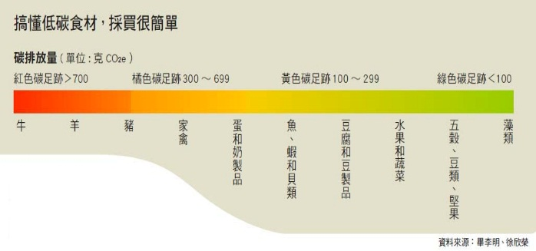  如何暨健康又環保的飲食  1.選擇當季、當地、在地食材  2.少吃加工調味料，多吃天然香料  3.自備環保袋購物  4.飲食不過量，大約吃七分飽  5.選擇烹煮時間短的料理方式(涼拌、清蒸、快炒)  6.多吃蔬果少吃肉  7.少使用免洗餐具  四、【課程總結】  填寫學習單  介紹學習單填寫方式 |  |  |  |  | 5分鐘  15分鐘  10分鐘  5分鐘 |  | 評量方式:回答評量  教材教具:電腦、ppt、電視  評量方式:答題評量  教材教具:電腦、ppt、電視、號碼衣、黑板  評量方式:觀察評量  教材教具:電腦、ppt、電視  評量方式:學習單得分  教材教具:學習單

108/12/26三年忠班健康課學習單
一.選項分類
1.購買進口食品 2.走路到近的市場買食材
3.購買微波食品 4.常常使用免洗餐具
5.先將食物切小塊再料理 6.廚餘都丟垃圾桶
健康、環保 | 不環保、不健康
二.填填看
選項:A.五穀、豆類、堅果 B.蛋和奶製品 C.羊 D.豆腐和豆製品
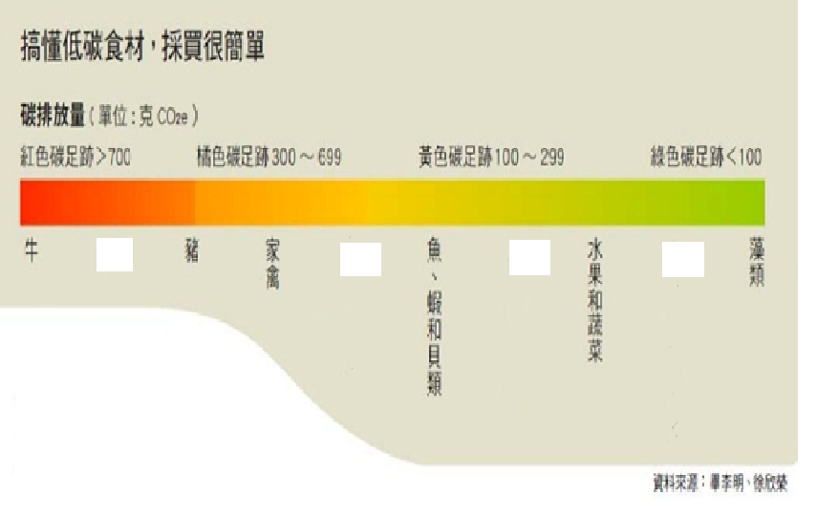
三.寫出生活中可以改善的習慣
我以後會
成為一個健康又環保的好公民

